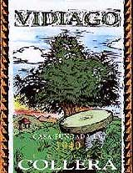 | Dirección G.P.S.  43º23´42.93” N  4º40´37.28”O  Ctr N634 Km 294  RIEGO-VIDIAGO  PRINCIPADO DE ASTURIAS | ENDIVIAS CON ANCHOAS

INGREDIENTES: Endivias, crema peña-tu, , anchoas, orégano, huevo cocido y aceite de oliva
ELABORACION: Encima de la endivia se coloca la crema de queso ”peña-tu” y las anchoas por ese orden. Se aliñan con el oregano el huevo picado y el aceite.

